ГИДРАВЛИЧЕСКИЙ ВЫРУБНОЙ СТАНОК

Модель: HNM-6

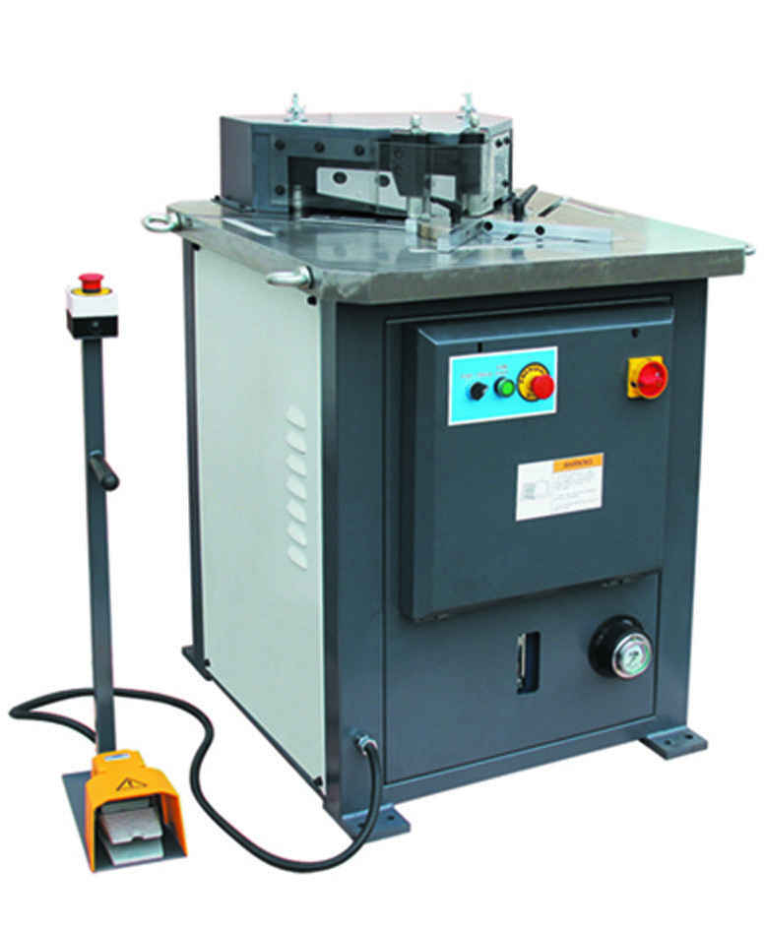

Инструкция по эксплуатации

Содержание

I. Габаритные размеры……………………………………………………3
II. Установка.......................................................................................3-6
III. Технические характеристики………………………………………...6
IV. Регулировка..................................................................................6-7
V. Детальный чертеж и перечень деталей………………….……….8-9
VI. Гидравлическая схема.………………..……………………………10
VII. Электрическая схема..............................................................11-12
VIII. Упаковочный лист.....................................................................13

I. Габаритные размеры:
Данный станок предназначен для резки под прямым углом, максимальная толщина материала для резки: 6,5 мм. Зазор выбирается по толщине заготовки.

II. Установка
Перед установкой станка необходимо его тщательно осмотреть на наличие возможных повреждений, возникших в процессе транспортировки.
Если одна или несколько частей станка были повреждены при транспортировке, то установка станка должна быть приостановлена.
При подъеме станка соблюдать следующие правила:
- Поднимать и перемещать станок за ручки.
- Использовать стальной строп грузоподъемностью не менее одной тонны.
- Соблюдать осторожность при подъеме и перемещении.
- Проверять балансировку станка, подняв его на высоту 3-5 см.
- Поднимать станок с осторожностью, без резких ускорений или быстрых изменений направления.
*Предупреждение:
Общие правила техники безопасности
- Установка, эксплуатация и техническое обслуживание станка должны выполняться в соответствии с данной инструкцией.
- Персонал, обслуживающий станок, обязан ознакомиться с данной инструкцией.

При установке станка:
- Не устанавливать станок во влажных или плохо освещенных рабочих местах.
- Надежно закрепить станок на полу.
- Установить на место все защитные и предохранительные устройства.
- Перед подключением станка к сети перевести пусковой выключатель в положение «OFF» (ВЫКЛ).
1. Надевать надлежащую одежду. Не работать в свободной одежде или с украшениями, которые могут попасть в движущиеся части станка. Во избежание скольжения рекомендуется надевать обувь на резиновой подошве.
2. Не оставлять работающий станок без присмотра. Неиспользуемый станок должен быть выключен.
3. Содержать рабочее место в чистоте. Загроможденное рабочее место приводит к травмам.
4. Использовать только рекомендованные принадлежности и следовать инструкциям производителей, относящихся к ним.
5. Дети и посетители должны находиться в безопасном расстоянии от рабочей зоны. Предотвратить доступ посторонних лиц к оборудованию с помощью замков, рубильников и пусковых ключей.
6. Не прикасаться к станку во время работы.
Запрещается выполнять техническое обслуживание станка при работающем двигателе.

III. Технические характеристики
Фиксированный угол резки | 90° | Размер стола | 810X750 мм
Длина лезвий | 250 мм | Высота стола | 970 мм
Макс. толщина резки  (Низкоуглеродистая сталь σв <400 MРa) | 6,5 мм | Мощность двигателя | 4 кВт
Макс. длина резки | 250 мм | Объем масляного бака | 35 л
Макс. рабочее давление | 12 МПа | Габаритные размеры | 950X780X1168 мм
Масса | 630 кг

При работе с макс. толщиной листа – максимальные параметры могут не соответствовать табличным значениям, это связано с разностью коэффициента предела прочности σв, который не должен превышать параметр σв <400 MРa при работе с низкоуглеродистой сталью. Для работы с материалами, не входящих в группу углеродистые стали (такие как легированные стали, нержавеющие стали, холоднокатаные стали) необходимо проконсультироваться с сотрудниками компании-продавца.

IV. Регулировка

Данный станок имеет полностью гидравлический привод, телескопический шток поршня перемещает верхнее лезвие вверх и вниз для резки заготовки.

Перед началом эксплуатации следует снять щит №52, затем залить гидравлическое масло №32 или №46.
1) Включить главный выключатель, станок начнет работать, индикатор загорится, нажать кнопку START, гидравлический насос начнет работать. Нажатие кнопки аварийного останова останавливает гидравлический насос.
2) Нажать педаль для резки или возврата. На панели управления находятся кнопки POINT и SINGLE, POINT означает толчковое перемещение, SINGLE означает операцию за один проход.
3) После нажатия кнопки аварийного останова ее необходимо разблокировать, чтобы запустить гидравлический насос.
4) При нормальной нагрузке показания манометра составляют менее 10 МПа. Для продления срока службы станка и надлежащей работы давление не должно превышать 10 МПа. Давление регулируется перепускным клапаном.
Данный клапан на заводе настроен на давление 8 МПа, но его можно перенастроить в соответствии с необходимостью.
5) Зазор между верхним и нижним лезвиями регулируется в зависимости от толщины обрабатываемой заготовки, зазор может быть измерен с помощью щупа, поставляемого со станком.
6) Шкалы №№72, 73, 74, 75, 76 на станке используются для измерения и фиксации положения заготовки; детали №№36 и 38 используются для измерения угла и фиксации положения.
*Смазка и техническое обслуживание
1) Уровень масла проверяется по указателю.
2) необходимо своевременно доливать масло.

V. Детальный чертеж и перечень деталей

Сер. № | Наименование | Специфи-кация | К-во | Сер. № | Наименование | Специфи-кация | К-во
1 | Игольчатый масляный клапан | M10X1 | 2 | 41 | Нижнее лезвие |  | 2
2 | Защитная крышка |  | 1 | 42 | Рабочий стол |  | 1
3 | Стеклянная крышка |  | 1 | 43 | Дверца |  | 1
4 | Шайба | 6 | 24 | 44 | Шайба | 8 | 12
5 | Винт | M6X20 | 8 | 45 | Винт | M8X16 | 8
6 | Гайка | M6 | 10 | 46 | Кронштейн |  | 1
7 | Винт | M6X16 | 4 | 47 | Винт | M6X12 | 4
8 | Пластина |  | 2 | 48 | Стойка |  | 1
9 | Направляющий вал |  | 2 | 49 | Неподвижная пластина |  | 2
10 | Подвижная рама |  | 1 | 50 | Винт | M5X12 | 8
11 | Опорная рама |  | 1 | 51 | Выключатель |  | 2
12 | Шайба | 20 | 8 | 52 | Щит |  | 1
13 | Пружинная шайба | 20 | 8 | 53 | Гидравлическая станция |  | 1
14 | Болт | M20X55 | 4 | 54 | Перегородка |  | 1
15 | Лоток для отходов |  | 1 | 55 | Гнездо манометра |  | 1
16 | Винт | M6X12 | 2 | 56 | Винт | M4X12 | 3
17 | Гидравлический цилиндр |  | 1 | 57 | Электрическая панель |  | 1
18 | Болт | M20X65 | 4 | 58 | Электрическая коробка |  | 1
19 | Соединительный вал |  | 1 | 59 | Шарнир | 75 | 2
20 | Круглая гайка | M36X1,5 | 2 | 60 | Шайба | 4 | 24
21 | Верхнее лезвие |  | 1 | 61 | Винт | M4X16 | 12
22 | Винт | M12X20 | 12 | 62 | Гайка | M4 | 12
23 | Колпачковая гайка | M12 | 2 | 63 | Пружинная шайба | 8 | 4
24 | Винт | M12 | 2 | 64 | Педаль |  | 1
25 | Неподвижный блок |  | 1 | 65 | Винт | M16X70 | 4
26 | Пружина |  | 2 | 66 | Гайка | M16 | 4
27 | Компактный вал |  | 2 | 67 | Винт | M6X40 | 2
28 | Неподвижный блок |  | 1 | 68 | Пружинная шайба | 6 | 2
29 | Винт | M10X30 | 4 | 69 | Соед. втулка |  | 2
30 | Верхнее лезвие |  | 1 | 70 | Рукоятка | M6X10 | 2
31 | Упор |  | 2 | 71 | Винт | M16 | 4
32 | Шайба | 5 | 17 | 72 | Шкала |  | 1
33 | Винт | M5X20 | 9 | 73 | Шкала |  | 1
34 | Распорка |  | 2 | 74 | Шкала |  | 1
35 | Установочный штифт |  | 2 | 75 | Шкала |  | 1
36 | Угловой калибр |  | 2 | 76 | Шкала |  | 1
37 | T-образный блок |  | 2 | 77 | Болт | M8X20 | 8
38 | Неподвижная пластина |  | 2
39 | Винт | M8X20 | 8
40 | Хвостовик | M10X25 | 2

VI. Гидравлическая схема
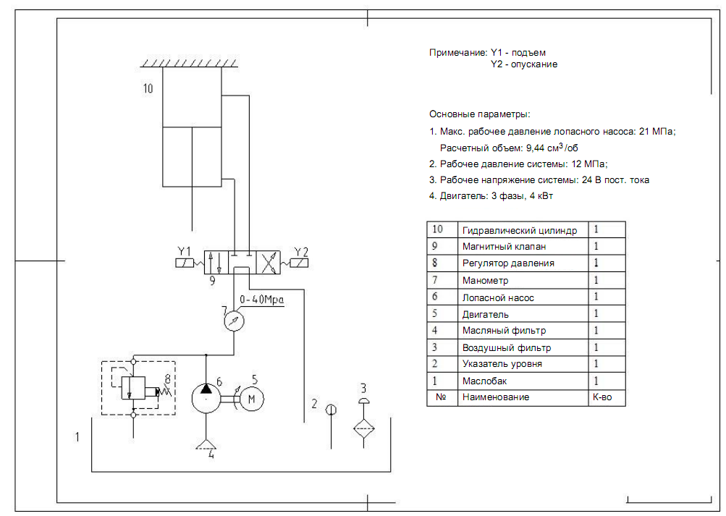

VII. Электрическая схема
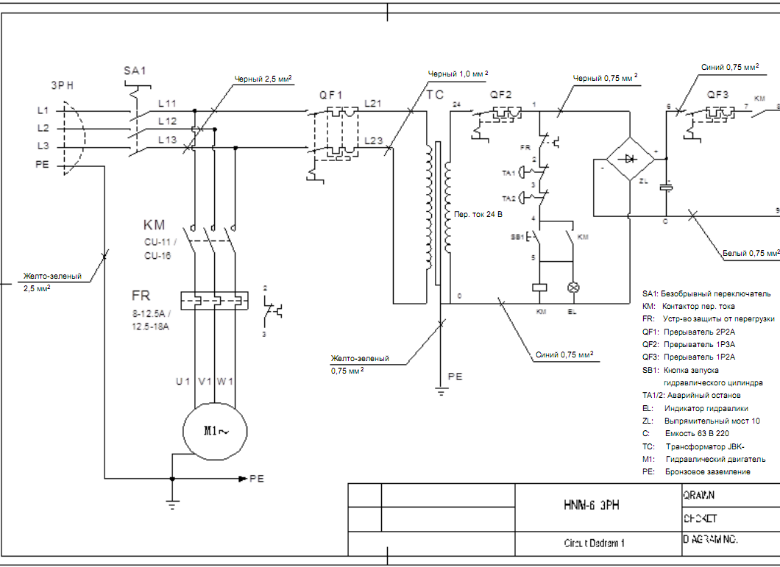
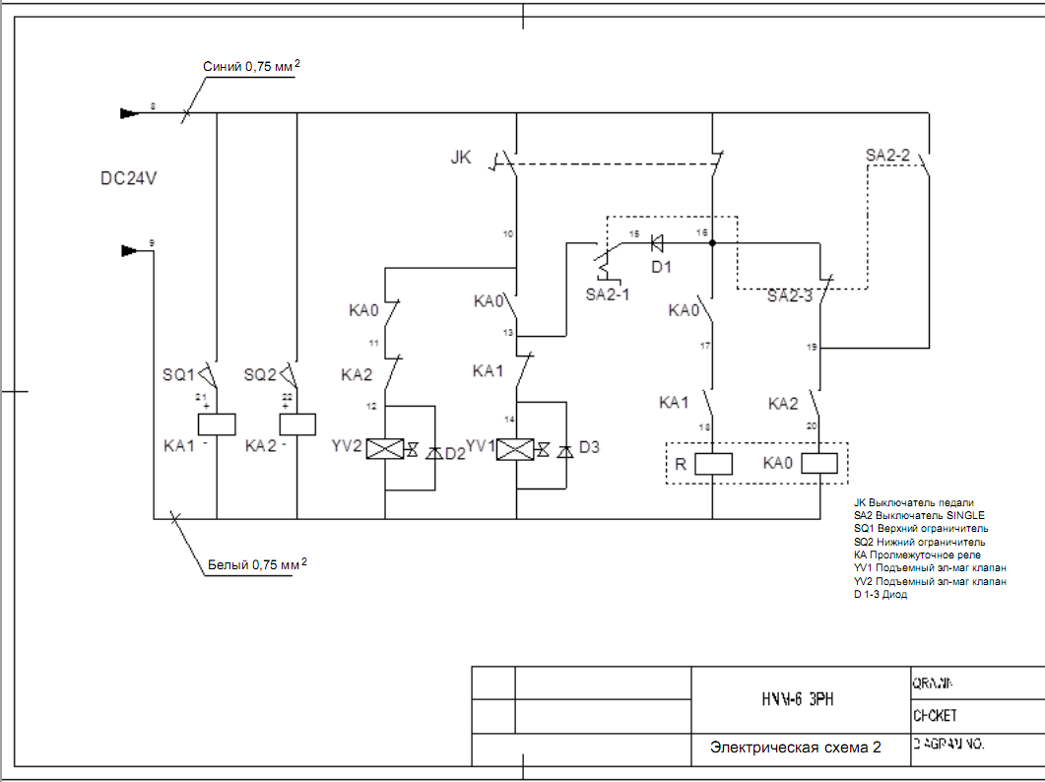
VIII. Упаковочный лист

Сер. № | Модель | Наименование | К-во | Примечание
01 | HNM-6 | Вырубной станок | 1
Принадлежности и инструменты
02 |  | Шлицевая отвертка | 1
03 |  | Щуп | 1
04 | 5, 6, 8,10 | Головка ключа | По одной для каждого
05 |  | Смазочный шприц | 1

Примечание: Данное руководство предназначено только для ознакомления. Производитель оставляет за собой право улучшать станок без предварительного уведомления.

